WIPOWERONE | 대표 보고

AMR 무선충전 관제 소프트웨어 개선 현황 및 UI 개편안
확인된 구현, 완료된 개선, 후속 제안을 구분한 보고
보고 목적
프로젝트 범위, 보유 자산, 미확보 자료, 선결 결정사항을 구분하여 착수 조건과 다음 행동을 확정한다.

Executive Summary | 핵심 결론
• 확인된 현행. 관제 서버는 시뮬레이션 또는 ESP32 데이터를 수집해 DB와 WebSocket으로 전달하고, 화면은 설정·9개 계측값·실시간 차트·세션 이력·CSV 기능을 제공한다.
• 완료로 확인된 개선. SERVER, DATA SOURCE, ESP32 상태가 분리되어 서버 연결과 실제 장치 연결을 구분한다. 소스에는 기존 6개와 추가 3개를 합친 테스트 9개가 존재한다.
• 남은 운영 공백. 현재 화면은 단일 장치와 시험 분석 중심이며 다중 장치 목록, STALE 판정, 알람 우선순위, 권한, 명령 결과 추적은 구현 근거가 없다.
• 개편 방향. 첫 화면을 다중 장치 운영 현황으로 바꾸고, 선택 장치의 계측·알람·안전 명령·명령 이력을 후속 화면으로 연결한다.
현재 완료 범위는 “연결 상태 오해 제거”까지다. 본 문서의 다중 장치 운영 UI와 명령·권한 구조는 제안안이며 구현 완료로 표시하지 않는다.

1. 현재 소프트웨어 구성과 검증 상태
구성 | 확인된 기능 | 상태 | 검증 한계
데이터 수집기 | 시뮬레이션 또는 ESP32 WebSocket 수집, 계측 정규화 | 부분 보유 | 실장비 연결 시험 미실시
관제 서버·DB | FastAPI, SQLite, 브라우저 WebSocket, 세션·계측 저장 | 부분 보유 | 운영본 식별 미확정, DB는 시뮬레이션
현행 Web UI | 설정, 9개 계측 카드, 3개 차트, 세션 이력, CSV | 보유 | 단일 장치·시험 화면 중심
연결 상태 분리 | SERVER, DATA SOURCE, ESP32 배지와 connection_status | 완료 | 하드웨어 연결 품질까지 보증하지 않음
회귀 테스트 | 소스 파일에 테스트 9개 구성 | 부분 보유 | 기존 보고서에 통과 기록, 본 재작성에서 재실행하지 않음
보호 로직 | fault mask·CAN/BLE 단절·DSP PWM 차단 위험 항목 식별 | 미검증 | 보호 코드 미수정, HIL·오실로스코프 시험 미실시

2. 현행 UI는 계측에는 적합하지만 운영 우선순위를 보여 주지 못한다
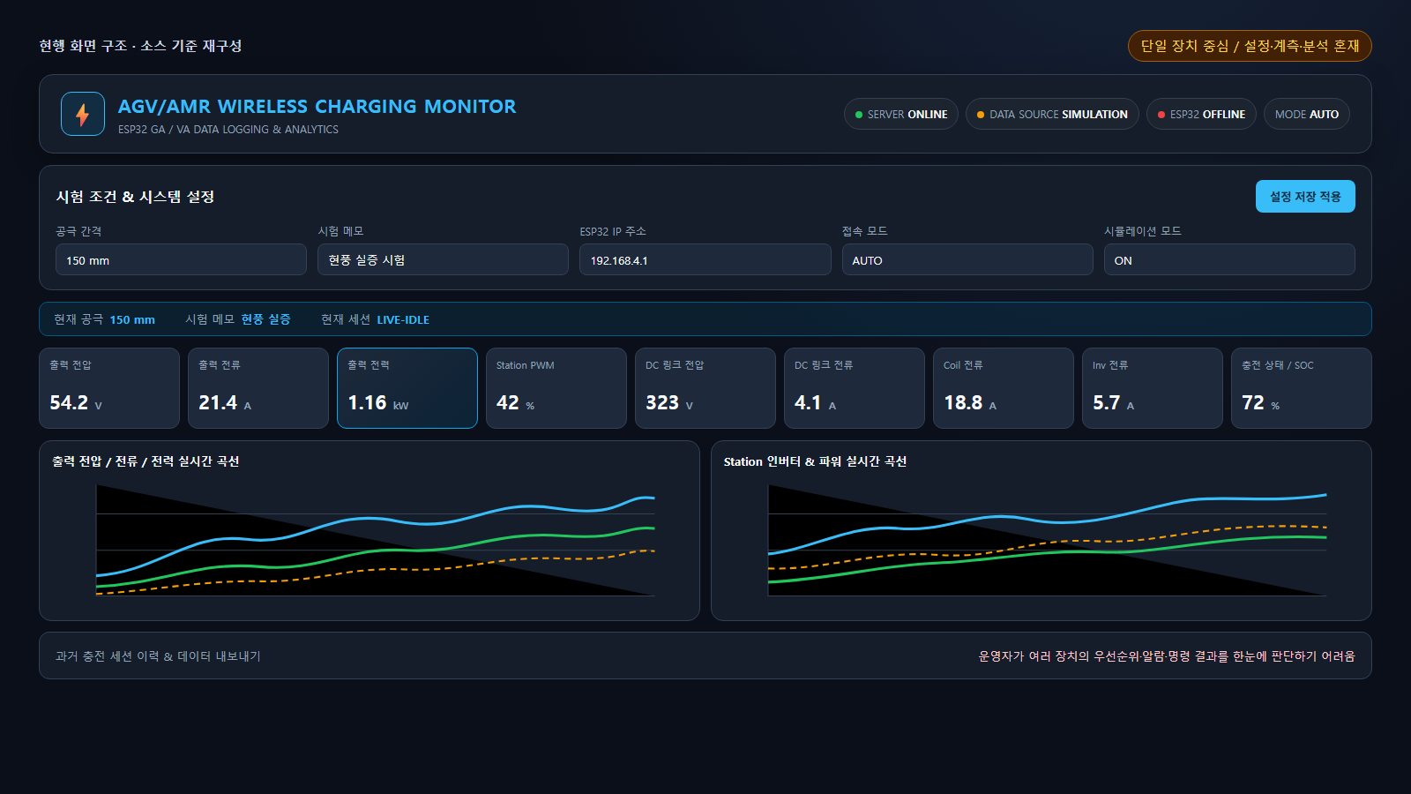
그림 1. 현행 UI 재구성. 설정, 단일 장치 계측 카드, 분석 차트, 이력이 한 페이지에 배치된다.

현행 특성 | 운영 영향 | 개선 원칙
단일 장치 수치가 화면 중심 | 여러 로봇·충전기의 이상 순서를 비교하기 어려움 | 장치 목록과 이상 우선순위를 첫 화면에 배치
설정 입력이 상단을 크게 점유 | 자주 보지 않는 정보가 핵심 상태보다 앞섬 | 설정은 별도 권한 화면으로 분리
여러 차트를 동시에 노출 | 고장·명령 결과가 뒤로 밀림 | 선택 장치의 세션 상세에 필요한 차트만 표시
연결 여부 중심 | 연결은 살아 있어도 데이터 정지를 식별하기 어려움 | 마지막 정상 데이터 기준 ONLINE·STALE·OFFLINE
명령 전 과정 표시 없음 | 실행자·결과를 감사하기 어려움 | 요청·도착·실행·성공/실패를 타임라인으로 저장

3. 개선 UI 제안은 다중 장치 운영 흐름을 기준으로 한다
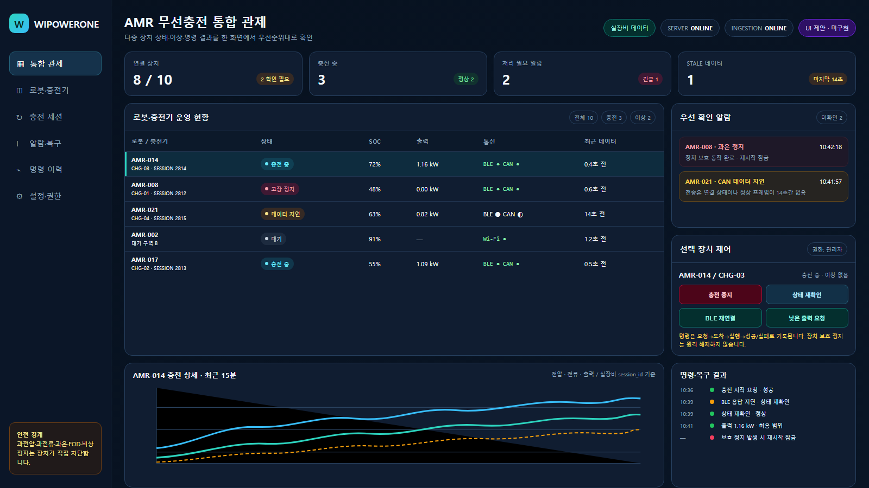
그림 2. 개선 UI 제안(미구현). 장치 목록에서 이상을 우선 확인하고, 선택 장치의 안전 명령과 상세 계측·이력을 연속해서 본다.
화면 영역 | 표시 정보 | 운영 판단
상단 요약 | 연결 장치, 충전 중, 처리 필요 알람, STALE 수 | 지금 확인해야 할 규모 파악
장치 목록 | 로봇·충전기, 상태, SOC, 출력, 통신, 최근 데이터 | 우선 조치 대상 선택
우선 알람 | 긴급도, 보호 동작, 미확인 여부, 발생 시각 | 보호 정지와 통신 문제 구분
안전 명령 | 중지, 재확인, 재연결, 낮은 출력 요청 | 허용된 명령만 권한에 따라 실행
세션 상세 | 전압·전류·전력, 실측/시뮬레이션, session_id | 선택 장치의 근거 확인
명령·복구 이력 | 요청자, 단계별 시각, 결과, 실패 이유 | 감사 추적과 재발 분석

4. 제안 UI 구현에 필요한 서버·데이터 항목
데이터 영역 | 필수 항목 | 현재 판단
장치 식별 | robot_id, charger_id, device_id, hw_rev, fw_version, protocol_version | 부분 보유
데이터 신선도 | 마지막 정상 수신시각, 송신주기, STALE 기준, 재접속 횟수 | 미보유
실측 구분 | session_id, test_case_id, is_simulated, data_valid | 미보유
명령 이력 | command_id, 요청자, 이유, 도착·시작·종료 시각, 결과 | 미보유
알람·안전 잠금 | 원시 fault, 보호 동작, 해제 가능 여부, 복구 정책 | 부분 보유
권한·감사 | 관리자·사용자 역할, 장치별 권한, 설정 변경 이력 | 미보유

5. 구현 우선순위
1. 현재 탑재 펌웨어와 운영 관제 소스의 revision·binary hash·설정값을 고정한다.
2. 실장비 한 충전 세션으로 telemetry, session_id, is_simulated, 마지막 정상 수신시각을 검증한다.
3. ONLINE·STALE·OFFLINE 판정과 장치 레지스트리·다중 장치 요약 API를 추가한다.
4. 중지·재확인·재연결·낮은 출력 요청의 명령 수명주기와 감사 로그를 구현한다.
5. 관리자·사용자 권한과 보호 정지 잠금 규칙을 적용한 뒤 제안 UI를 연결한다.
6. 저전압 HIL에서 OV·OC·OT·CAN loss·BLE loss와 gate-off 시간을 검증한다.

6. 안전·검증 경계
• 대시보드 연결 상태 분리는 사용자 오해를 줄이지만 장치 안전성을 증명하지 않는다.
• EVCC 목표 전압과 과전압 기본값 등 상충 항목은 NVS·정격·승인 기준 확인 전 임의 수정하지 않는다.
• CAN/BLE 단절 후 안전 정지와 DSP PWM 차단은 실제 gate·접촉기·출력전류를 함께 측정해야 한다.
• 보호 정지는 장치가 수행하며 Web 또는 AI에서 해제 명령을 제공하지 않는다.
• UI 이미지는 설계 제안이며 현재 제품 기능 또는 시험 완료 상태를 의미하지 않는다.

